المحاضره 4
كيف تكمل النقص في معلوماتك وثقافتك الشرعيه؟
كيف تكتسب الثقافه الاسلاميه الموصله؟
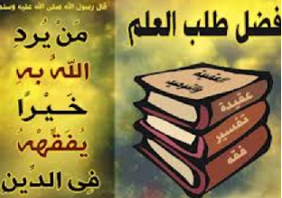
مصادر متاحه ويسيره لاكتساب ((ثقافه)) شرعيه مؤصله
1-الاُسرة //مختص – مثقف – عالِم – مجرب
2-المُصاحبة والمُجالسه \اخر الابحاث تثبت انها احد افضل الطرق
3-متابعة المطبوعات والدوريات العِلمية والثقافية الرّصينة
4-التعليم في المعاهد والجامعات ودروس ودورات المساجد
5-اتباع حسابات ومشاركة صفحات جهات وشخصيات علمية وثقافية
6-السفر الى جهات مثريه :معارض كتاب- متاحف -ندوات-دورات مع رفقه واعيه
7-قراءة الكتب والمشاركه في مجموعات قراءه او حسابات تثقيف
8-الانضمام لقوائم بريديه تخصصيه وثقافيه مأمونه
9-الاستماع للاذاعه ومشاهده المحطات الجاده
قال رسول الله صلى الله عليه وسلم
((مامن خارج من بيته في طلب العلم الا وضعت له الملائكه اجنحتها رضا بما يصنع "صححه الالباني"
المراد بالعلم الشرعي
في اللُّغة
هو الإخبار، نقو ل:اعلَمْتُ فُلانا بكذا :اي اخبرته
في الشَّرْع
هو استخلاصُ الحَقِ مِن مظانِّه (الكِتاب والسُنةخصوصا) لعلمه والعَمَل به
((اقسام العِلم مِن جهة حُكم طَلَبِه))
فَرْض عَين""
ما يُعذر مُسلم بجهله
اصول العقيدة- اسس: الطهارة والصلاة والصوم.
فرض كِفاية.""
إذا قام به من يكفي سقط الإثم عن الباقين
حكام الشرعية، وعلوم جزئيات وعلوم
الاله : كاللغه واصول الفقه

